Театрализованное представление с участием родителей «Мы маму поздравляем!»
Средняя группа
Авторы: Алексеева Наталья Борисовна – воспитатель;
Каверина Ирина Николаевна – музыкальный
руководитель
Россия, г. Санкт-Петербург, ГБДОУ № 34 Кировского района.
Тема: «Мы маму поздравляем!»

Цель: Привлечь родителей к активному участию в образовательном процессе ДОУ

Задачи:
Образовательная:
- обучать правильно выполнять игровые задания;
- продолжать совершенствовать общую моторику.
Развивающая:
- продолжать развивать зрительное и слуховое внимание; двигательную и тактильную память;
- развивать наблюдательность; воображение;
- развивать творческие способности детей.
Воспитательная:
- учить совместно рассказывать сказку, соблюдая последовательность сюжета;
- воспитывать умение сопереживать героям, разделяя их чувства;
- продолжать вырабатывать умение подражать.
Предварительная работа:
- чтение сказки «Петушок и бобовое зернышко»;
- разучивание стихов по сценарию.

Работа с родителями:
- распределение ролей по сказке «Петушок и бобовое зернышко»;
- изготовление родителями костюмов и атрибутов к сказке.
Оборудование:
Муз. проигрыватель, фортепьяно, Теремок, скамейка, наковальня, ширма с цветами, предметы деревенского обихода и др.
Интеграция образовательных областей:
- чтение художественной литературы;
- музыка;
- физическая культура;
- коммуникация;
- социализация;
- познание.
Ход праздника:

Дети входят в зал, встают врассыпную
Ведущая: Вот опять наступила весна,
Снова праздник она принесла.
Праздник радостный, светлый и нежный.
Праздник всех дорогих наших женщин.
Чтоб сегодня вы все улыбались-
Наши дети для вас постарались.
Поздравленья вы наши примите-
Выступленье детей посмотрите!
Исполняется танец «Волшебный цветок», после танца дети читают стихи:
- Посмотрите на окно-
Свето залито оно.
Все от солнца жмурятся,
Ведь весна на улице!

- Я сегодня не шалю,
Вовсе не проказник.
Догадались, почему?
Потому что- праздник!

- Потому что мамы с нами
В зале улыбаются.
Потому что этот праздник
Всем ребятам нравится!

- Нежный, добрый, очень милый,
Праздник женский самый,
И веселый, и красивый
Все: С праздником Вас, мамы!
Исполняется песня «Это праздник мамин»
Ведущий: Дорогие ребята и гости! У нас сегодня необычный праздник, сегодня мы отправимся с вами в сказку.
Наших артистов мы попросим пройти за занавес, а вы, ребятки присаживайтесь на стульчики.
Тихо звучит музыка
Ведущая: Я пригласить хочу вас
На поляну сказок.
Уверена, что там
Вы не были не разу.
Там сказки новые
Приходят каждый раз.
Какую же увидим
Мы сейчас?
Звучит музыка, появляется Сказочница.

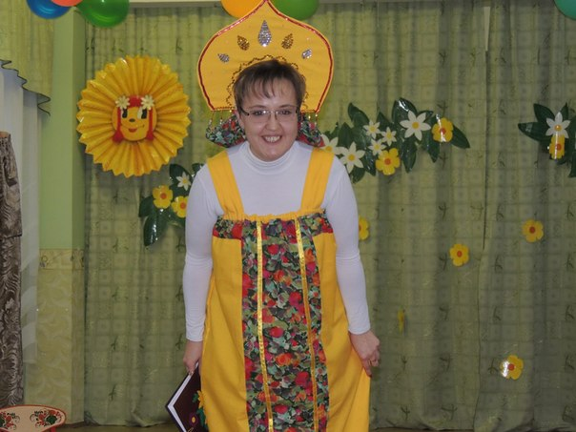
Сказочница. Ну-ка, деточки – голубчики,
Сядем рядышком на стульчики
Тот, кто любит сказки слушать,
Держит ушки на макушке!

И так, занавес открывается,
Сказка начинается!
Эта сказка о том,
Как курочка с Петушком
Жили-были, не тужили
И с соседями дружили…
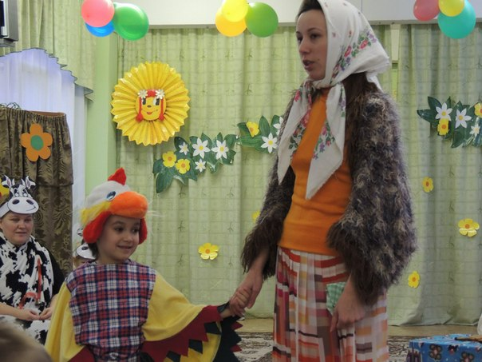 (выходят Курочка с Петушком и садятся на свои места)
В деревушке на опушке
Жили розовые Хрюшки
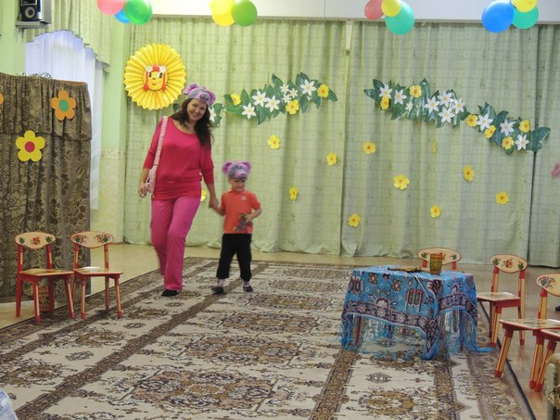
(выходят под музыку)

Не далеко от зверюшек
Жили две хозяюшки.
Дружно сливочки взбивали
Маслицем всех угощали.
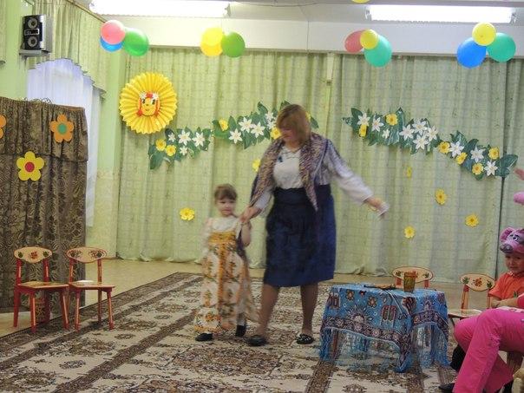
(выходят хозяюшки)
У хозяек во дворе
Коровушки жили две.
Травку по утру щипали
Хозяйкам молочка давали.
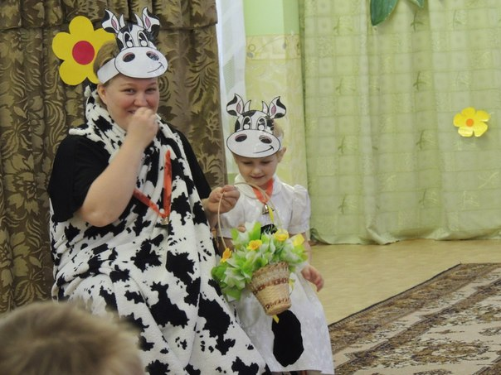
(выходят коровы)
Рядышком хозяин жил
Траву для коров косил
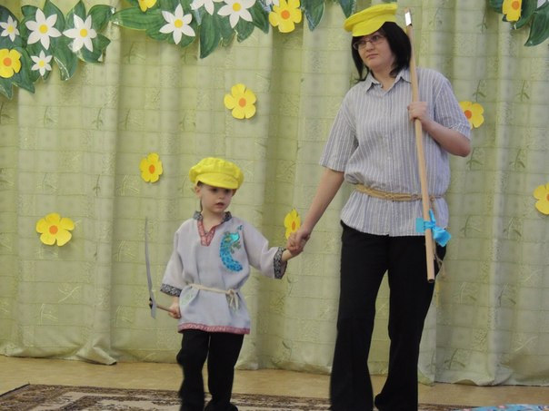
(выходит хозяин)
По соседству – кузнецы,
Кузнецы – молодцы!
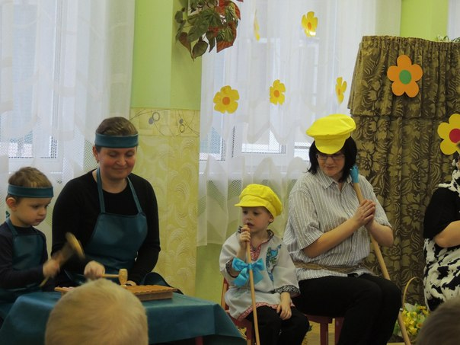
(выходят кузнецы)

Выходит Петушок
Петушок Кукареку! Ко-Ко-Ко!
Солнышко уж высоко!
Курочка пора вставать!
Вкусны зернышки клевать!
Курочка. Милый Петенька, послушай,
Я гуляла в огороде
И слыхала, что в народе
Говорят: мол, поспешишь —
Всех на свете насмешишь.
Так что, Петя, не балуй.
Потихоньку зерна клюй.
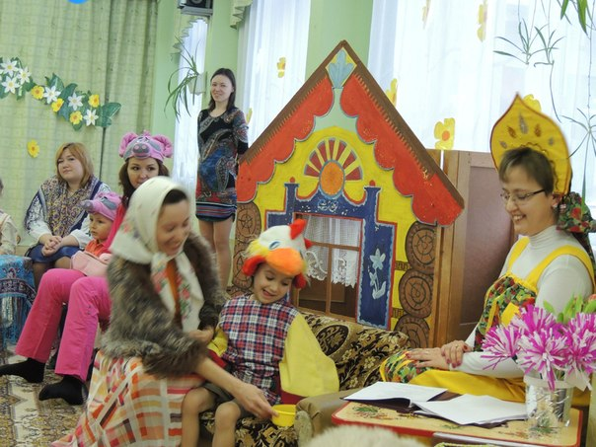
Угощает Петушка зернами и уходит в теремок. Петушок быстро клюет зерна, давится и падает.
Сказочница Петушок поторопился.
Съел бобы да подавился...
(упал)
Появляются хрюшки
(подходят к Петушку, хватаются за голову)
"Петя! Петя!"
Вот лежит он и не дышит.
Словно неживой: не слышит.
Не кричит, не шелохнется..
Вот! Доторопился
До того, что подавился!
(подходят к домику, стучат)
Курочка Что случилось, вдруг, соседки?
Хрюшки С Петушком стряслась беда!
Петя очень быстро кушал
Курочка, тебя не слушал,
Что же делать? Как тут быть?
Курочка Надо маслица добыть…
Тут нельзя стоять в сторонке.
Побегу-ка я к Хозяйкам.
(Подбегает к Хозяйкам, хлопает крыльями, беспокойно кудахчет.)
Куд-куда, куд-куда!
С Петушком стряслась беда:
Подавился зернышком.
Масла дайте, Хоть немножко:
Смажу Пете горлышко —
И проскочит зернышко.
Хозяюшки. Ты беги скорей к Коровушкам,
Молочка они дадут,
Вмиг собьем мы маслица,
Петя наш поправится!
Курочка направляется к Коровушкам.
Курочка. Петя наш поторопился
И бобами подавился.
Дайте, милые Коровушки
Молочка скорей Хозяйкам,
Что бы Петя пел опять
Масла надо ему дать.

Коровушки. Му-у! Помочь мы будем рады.
Съесть для этого нам надо
Свежей травки два пучка —
И дадим мы молочка.
Ты к Хозяевам ступай.
Просьбу эту передай!
Курочка подбегает к Хозяевам, сидящим на лавке.
Курочка. Подавился Петушок,
Золотой мой гребешок.
Что бы Петя пел опять
Масла надо ему дать.
Хозяева, мне помогите
Свежей травки накосите
Да Коровушкам отнесите.
Сливки дадут Коровушки
Славные Буренушки!
Хозяева. Мы поможем, но вот беда!
Затупилась вдруг коса.
Что бы травку накосить,
Надо косу наточить.
К кузнецам беги скорее
Пусть наточат побыстрее!
Курочка подбегает к Кузнецам.

Курочка. Наточите, вы мне Кузнецы, косу,
Я Хозяевам снесу.
Встанут они с лавки,
И накосят свежей травки.
Кузнецы достают косу.
Сказочница Кузнец косу наточил.

Хозяин травки накосил.
(хозяева косят траву, отдают с поклоном Коровушкам)

Коровушки травки пожевали
Молока дали немало.
(Коровушки отдают Хозяйкам молоко )

Хозяюшка из жирных сливок
Взбила масло всем на диво!
(Хозяюшки отдают с поклоном Курочке горшочек с маслом. Курочка бежит к Петушку, смазывает ему горлышко.)
Петя масло проглотил,
Глазоньки свои открыл,
Встрепенулся, весел стал,
Громко, громко закричал:
Петушок: Ку-ка-ре-ку!
Вот спасибо за леченье
Впредь не будет огорченья
Слово дам: не торопиться,
Что бы вновь не подавиться!
Сказочница Стал наш Петенька послушным.
Вместе с Курочкой своей
Зерна не спеша клюет.
И танцует и поет!!!

Вот и сказочке конец
А кто слушал МОЛОДЕЦ!
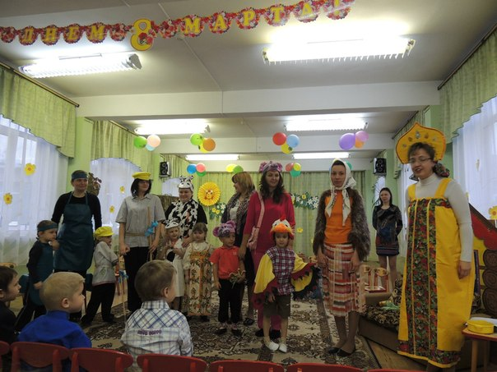

Ведущий: Мы вам сказку показали
Как умели – рассказали.
На прощанье еще раз
Мы хотим поздравить Вас!
Ребенок: Дорогие наши мамы
Мы вам песенку споем.
В этот день 8 Марта
Вам привет горячий шлем!
Исполняется песня «Мы запели песенку»
Ведущий: А теперь по нашей доброй традиции – дети приглашают мам на общий танец.
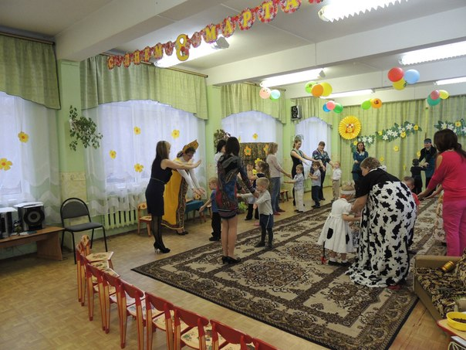
Исполняется танец «Все мы делим пополам »

После танца дети вручают подарки мамам.

